***NOMBRE COMPLETO***

*JULIANA MARTÍNEZ CAMPOS*

***CARGO QUE OCUPA***

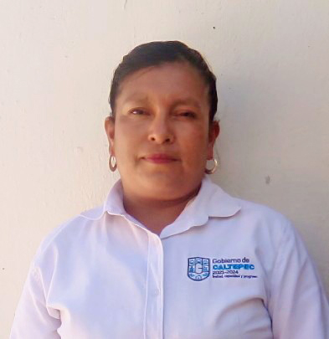

***F*** ***otografía con fondo blanco y con camisa o blusa color blanco***

REGIDURÍA DE SALUD

**Breve Semblanza**

**¿Quién es?** mi nombre es Juliana Martínez Campos

**¿De dónde es originario?** Tlacotepec de Benito Juárez

**¿Grado de estudios?** Secundaria

**¿Experiencia laboral?** CONAFE (Consejo Nacional de Fomento Educativo)

**¿En qué proyectos ha trabajado por la comunidad**? He participado en comités municipales como DIF comunitario, eclesiástico.

**¿Por qué le gusta ser servidor público?** Para poder contribuir al mejoramiento del municipio.

**¿Qué aportación quiere hacer por el municipio?** colaborar con la Salud y bienestar de las personas.

**¿Por qué quiere tanto al municipio/ como se idéntica con él?** Por la tranquilidad de su gente y por la tranquilidad que todavía se conserva.

**Información relacionada al ayuntamiento**

* Regidor de Salud
* Teléfono(s): 2382247244
* Correo electrónico: juliana5064@gmail.com
* Horarios de oficina: de 9:00 a 16:00 horas
* Redes Sociales: Facebook juliana Martínez

Mi nombre es: **Juliana Martínez Campos.**

Edad: 38 años, ocupo el quinto lugar de seis hermanos, me case en el año 2002 y he es como actualmente vivo en la comunidad de Atecoxco.

Participe como promotora de Educación Inicial en la comunidad de Atecoxco durante 4 años, dando servicio de 2 sesiones por semana, en donde acudían personas embarazadas y madres con menores de tres años 11 meses, donde se trabajaba apego y lazos de amor para fortalecer la crianza respetando el interés superior de los niños.

Asi mismo he desempeñado los cargos como integrante del comité de padres de familia en las diferentes instituciones donde asisten mis hijos desde preescolar hasta bachillerato, participando con voluntad y respeto.

Participe como integrante del comité católico en mi comunidad, donde realizamos gran parte de la preparación y organización de la fiesta patronal, así como los eventos eclesiásticos que se viven en la fe católica durante tres años y de la cual me dio muchas enseñanzas.

De igual forma participe en el comité del DIF Comunitario de Atecoxco, el cual iniciamos con gran ánimo y en el cual nos tocó vivir dos años de pandemia COVID 19 por lo que no se pudieron realizar eventos masivos en la comunidad.

Gracias a las personas que confían en mi persona y me han apoyado es como me da gran anime de participar dentro de la comunidad para avanzar y seguir mejorando el progreso de mi comunidad de Atecoxco.